《数据库设计》期末课程作业

——银行业务处理系统数据库设计

专业：

学号：

姓名：

目录

1 引言 3

1.1 编写目的 3

1.2 背景 3

1.3 参考资料 3

2 约定 3

3 需求分析 4

3.1需求描述 4

3.2系统功能设计 4

3.3 用例图 4

4 数据库结构设计 4

4.1 概念模型 4

4.1.1 实体关系图 4

4.1.2 实体清单 5

4.2物理模型 5

4.3数据库表设计 5

4.3.1表结构设计 5

5 系统实现 7

5.1系统实现说明（结合截图说明） 7

5.2系统开发难点简述 7

# 1 引言

## 1.1 编写目的

数据库设计说明书是根据概要设计说明书的要求所编写的，是为详细设计作依据的，为详细设计提供标准，并提供给编码人员和测试人员。

## 1.2 背景

待开发的数据库的名称： 银行业务处理系统数据库(Bank)

使用此数据库的软件系统的名称： PowerDesigner Trial 11、 SqlServer2014

该软件系统的用户： 客户

设计环境:PowerDesigner16.1

支持数据库：SqlServer2014

## 1.3 参考资料

《用户需求说明书》

《项目开发委托合同书》

# 2约定

数据库中各种元素的命名均为英文命名。其中表名为三部分命名，以“_”隔开，第一部分为模块的缩写开头，第二部分为实际的模块的业务场景，第三部分为区分功能。字段名的命名：数据库中所有字段均以英文命名。同表中不允许出现重复字段。

# 3 需求分析

## 1需求描述

针对本次课设准备开发一个银行业务处理系统，通过调查，得到以下的主要需求：

1. 银行有多个**支行**。各个支行位于某个城市，每个支行有唯一的名字。银行要监控每个支行的资产。
2. 银行的**客户**通过其身份证号来标识。银行存储每个客户的姓名、电话、登录密码及其居住的城市。客户可以**拥有**多个帐户，并且可以存款、取款、转账、贷款、还款。客户可能和某个银行员工发生联系，该员工是此客户的贷款负责人或银行帐户负责人。
3. 银行**员工**也通过身份证号来标识。（工分为部门经理和普通员工，每个部门经理都负责领导其所在部门的员工，并且每个员工只允许在一个部门内工作。）每个支行的管理机构存储每个员工的姓名、电话、居住城市（及其经理的身份证号）。银行还需知道每个员工开始工作的日期，由此日期可以推知员工的雇佣期。
4. 银行提供两类**帐户**——储蓄帐户和支票帐户。帐户可以由多个客户所共有(联名账户)，一个客户也可有多个帐户。每个帐户被赋以唯一的帐户号。银行记录每个帐户的余额、开户的支行(以及每个帐户所有者访问该帐户的最近日期)。另外，每个储蓄帐户有其利率，且每个支票帐户有其透支额。
5. **存款**需要客户选择一个账户存入指定金额，并记录存款时间。
6. **取款**需要客户选择一个账户取出指定金额(该金额不能超出账户余额)，并记录取款时间。
7. 客户**转账**时选择余额充足的付款账户将指定转账金额转给收款账户并记录转账时间。
8. 每笔**贷款**由某个分支机构发放，能被一个或多个客户所共有。每笔贷款用唯一的贷款号标识。银行需要知道每笔贷款所贷金额以及**逐次支付**的情况（银行将贷款分几次付给客户）。虽然贷款号不能唯一标识银行所有为贷款所付的款项，但可以唯一标识为某贷款所付的款项。对每次的付款需要记录日期和金额。
9. 客户**还款**时会看到贷款记录，包括贷款号、支行名、负责人、已贷款金额、贷款时间，可选择余额充足的账户进行还款并记录还款时间。

## 

## 3.2系统功能设计

系统功能结构图可以用来描述软件的层次结构，适用于在自顶向下设计软件的过程中使用，本系统分别从注册和登录后的个人信息管理、账户管理、业务办理三个方面绘制系统功能结构图，具体如下所示：

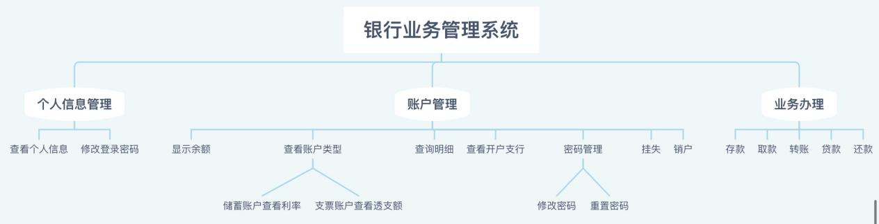图3-1 银行业务处理系统功能结构图

## 3.3 用例图

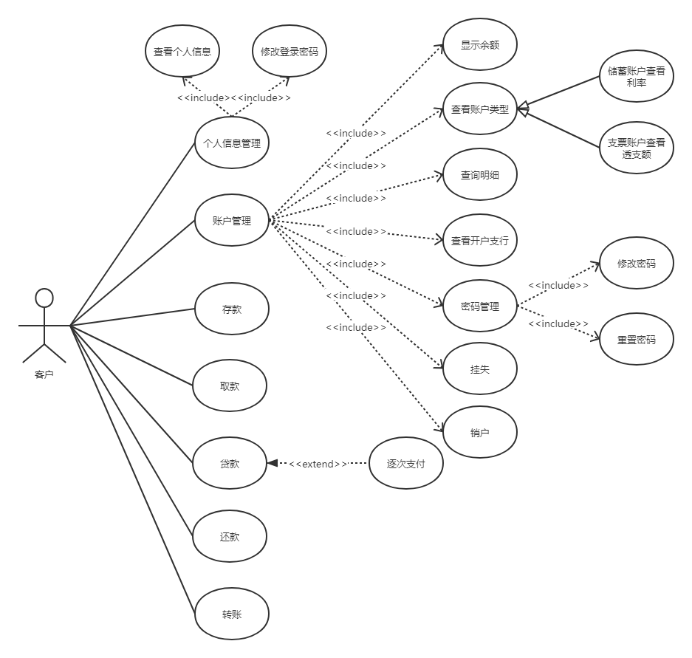

图 3-2 银行业务处理系统用例图

# 4 数据库结构设计

## 4.1 概念模型

### 4.1.1 实体关系图

绘制E-R草图：

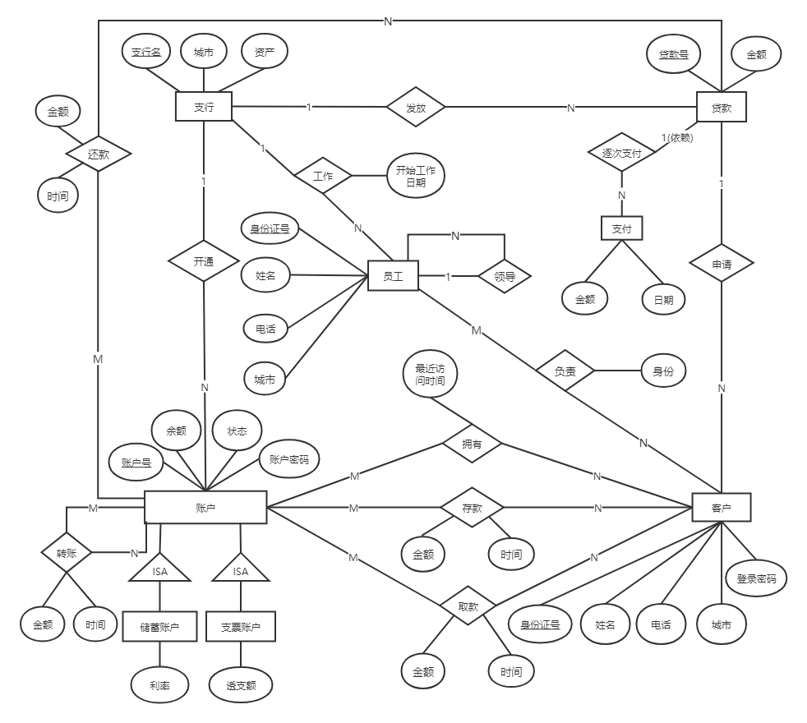

图 4-1 银行业务处理系统E-R草图

用powerdesigner绘制E-R图：

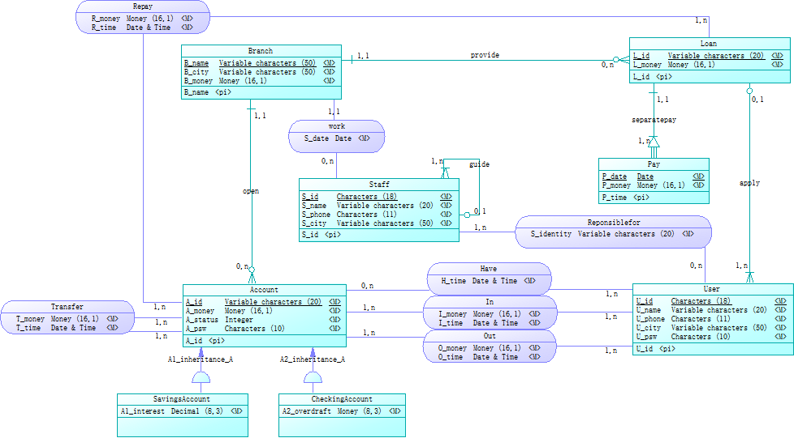

图 4-2 数据实体-关系图

说明：

1. 总共包含8个实体。
2. 支付为弱实体，依赖于强实体贷款。
3. 储蓄账户实体和支票账户实体继承于账户实体。

### 4.1.2 实体清单

实体及属性基本信息表如下：

表4-1 实体清单

|  |  |  |  |
| --- | --- | --- | --- |
| **序号** | **名称** | **中文名** | **基本属性** |
| 1 | Branch | 支行 | B_name支行名、B_city城市、B_money资产 |
| 2 | Loan | 贷款 | L_id贷款号、L_money贷款金额 |
| 3 | Pay | 支付 | P_date支付日期、P_money支付金额 |
| 4 | Staff | 员工 | S_id身份证号、S_name姓名、S_phone电话、S_city城市 |
| 5 | User | 客户 | U_id身份证号、U_name姓名、U_phone电话、U_city城市、U_psw登录密码 |
| 6 | Account | 账户 | A_id账户号、A_money余额、A_status状态、A_psw账户密码 |
| 7 | SavingsAccount | 储蓄账户 | A1_interest利率 |
| 8 | CheckingAccount | 支票账户 | A2_overdraft透支额 |

## 4.2物理模型

将逻辑模型导出为物理模型:

## 

图 4-3 物理模型

## 4.3数据库表设计

### 4.3.1表结构设计

1.支行表（**Branch**）

（1）支行表头

|  |  |
| --- | --- |
| **中文名** | 支行 |
| **技术名** | Branch |
| **表注释** | 1)业务定义：账户属于不同支行；不同支行发放的贷款给不同城市的客户。  2)数据范围：帐户所属支行的信息。  3)数据来源：由录入产生记录。  4)业务用途：该实体主要由账户管理中查看开户支行和贷款中查看所属支行等业务使用。 |

（2） 支行表字段

|  |  |  |  |  |  |  |  |
| --- | --- | --- | --- | --- | --- | --- | --- |
| **字段名** | **中文名** | **数据类型** | **主键** | **外键** | **非空** | **约束** | **中文注释** |
| B_name | 支行名 | varchar(50) | Y |  | Y |  | 本实体记录的唯一标识 |
| B_city | 城市 | varchar(50) |  |  | Y |  | 支行所在城市 |
| B_money | 资产 | money |  |  | Y |  | 支行拥有的资产 |

（3）支行表索引

|  |  |  |  |
| --- | --- | --- | --- |
| **索引名** | **中文名** | **字段名** | **中文注释** |
| Branch_PK | 支行名查询索引 | B_name | 使用场景、作用：在查询支行信息时建议通过改索引查询，提高查询效率。 |

2.贷款表（**Loan**）

（1）贷款表头

|  |  |
| --- | --- |
| **中文名** | 贷款 |
| **技术名** | Loan |
| **表注释** | 1)业务定义：每笔贷款由某个分支机构发放，能被一个或多个客户所共有，不同城市客户申请的贷款支行不同。  2)数据范围：客户每笔贷款的信息。  3)数据来源：由前台填写生成记录。  4)业务用途：该实体主要由客户申请贷款等业务使用。 |

（2） 贷款表字段

|  |  |  |  |  |  |  |  |
| --- | --- | --- | --- | --- | --- | --- | --- |
| **字段名** | **中文名** | **数据类型** | **主键** | **外键** | **非空** | **约束** | **中文注释** |
| L_id | 贷款号 | varchar(20) | Y |  | Y |  | 本实体记录的唯一标识 |
| B_name | 支行名 | varchar(50) |  | Y | Y |  | 发放的贷款所属支行名 |
| L_money | 贷款金额 | money |  |  | Y |  | 每笔贷款发放的总金额 |

（3）贷款表索引

|  |  |  |  |
| --- | --- | --- | --- |
| **索引名** | **中文名** | **字段名** | **中文注释** |
| Loan_PK | 贷款号查询索引 | L_id | 使用场景、作用：在查询贷款信息时建议通过改索引查询，提高查询效率。 |

3.支付表（**Branch**）

（1）支付表头

|  |  |
| --- | --- |
| **中文名** | 支付 |
| **技术名** | Pay |
| **表注释** | 1)业务定义：支行发放的每笔贷款会逐次支付每笔款项。  2)数据范围：贷款逐次支付的每笔款项信息。  3)数据来源：由后台计算产生记录。  4)业务用途：该实体主要由贷款中逐次支付金额等业务使用。 |

（2） 支行表字段

|  |  |  |  |  |  |  |  |
| --- | --- | --- | --- | --- | --- | --- | --- |
| **字段名** | **中文名** | **数据类型** | **主键** | **外键** | **非空** | **约束** | **中文注释** |
| L_id | 贷款号 | varchar(20) | Y | Y | Y |  | 逐次支付的金额所属贷款的编号 |
| P_date | 支付日期 | datetime | Y |  | Y |  | 每笔贷款逐次支付的日期 |
| P_money | 支付金额 | money |  |  | Y |  | 每笔贷款逐次支付的金额 |

（3）支行表索引

|  |  |  |  |
| --- | --- | --- | --- |
| **索引名** | **中文名** | **字段名** | **中文注释** |
| Pay_PK | 银行为贷款所付款项查询索引 | L_id | 使用场景、作用：在查询贷款每笔款项信息时建议通过改索引查询，提高查询效率。 |
| P_time |

4.员工表（**Staff**）

（1）员工表头

|  |  |
| --- | --- |
| **中文名** | 员工 |
| **技术名** | Staff |
| **表注释** | 1)业务定义：员工是某客户的贷款负责人或银行帐户负责人。  2)数据范围：贷款负责人或银行帐户负责人信息。  3)数据来源：由录入产生记录。  4)业务用途：该实体主要由账户管理和贷款中查看负责人信息等业务使用。 |

（2） 员工表字段

|  |  |  |  |  |  |  |  |
| --- | --- | --- | --- | --- | --- | --- | --- |
| **字段名** | **中文名** | **数据类型** | **主键** | **外键** | **非空** | **约束** | **中文注释** |
| S_id | 身份证号 | char(18) | Y |  | Y |  | 唯一标识 |
| S_id1 | 身份证号1 | char(18) |  | Y |  |  | 员工领导的其它员工的身份证号 |
| B_name | 支行名 | varchar(50) |  | Y | Y |  | 员工工作的支行 |
| S_name | 姓名 | varchar(20) |  |  | Y |  | 员工姓名 |
| S_phone | 电话 | char(11) |  |  | Y |  | 员工联系方式 |
| S_city | 城市 | varchar(50) |  |  | Y |  | 员工所在城市 |
| S_date | 开始工作日期 | date |  |  | Y |  | 员工在其支行的开始工作日期 |

（3）员工表索引

|  |  |  |  |
| --- | --- | --- | --- |
| **索引名** | **中文名** | **字段名** | **中文注释** |
| Staff_PK | 员工身份证号查询索引 | S_id | 使用场景、作用：在查询员工信息时建议通过改索引查询，提高查询效率。 |

5.客户表（User）

（1）客户表头

|  |  |
| --- | --- |
| **中文名** | 客户 |
| **技术名** | User |
| **表注释** | 1)业务定义：客户可以拥有多个帐户，可能和某个银行员工发生联系，可以进行账号管理和业务处理等。  2)数据范围：客户个人信息。  3)数据来源：由录入和前台提交表单产生记录。  4)业务用途：该实体主要由客户注册、登录和个人信息管理等业务使用。 |

（2） 客户表字段

|  |  |  |  |  |  |  |  |
| --- | --- | --- | --- | --- | --- | --- | --- |
| **字段名** | **中文名** | **数据类型** | **主键** | **外键** | **非空** | **约束** | **中文注释** |
| U_id | 身份证号 | char(18) | Y |  | Y |  | 唯一标识 |
| L_id | 贷款号 | varchar(20) |  | Y |  |  | 客户申请的贷款编号 |
| U_name | 姓名 | varchar(20) |  |  | Y |  | 客户姓名 |
| U_phone | 电话 | char(11) |  |  | Y |  | 客户联系方式 |
| U_city | 城市 | varchar(50) |  |  | Y |  | 客户所在城市 |
| U_psw | 登录密码 | char(6) |  |  | Y |  | 客户登录密码 |

（3）客户表索引

|  |  |  |  |
| --- | --- | --- | --- |
| **索引名** | **中文名** | **字段名** | **中文注释** |
| User_PK | 客户身份证号查询索引 | U_id | 使用场景、作用：在查询客户信息时建议通过改索引查询，提高查询效率。 |

6.帐户表（Account）

（1）帐户表头

|  |  |
| --- | --- |
| **中文名** | 帐户 |
| **技术名** | Account |
| **表注释** | 1)业务定义：客户可以拥有多个帐户，一个账户也可由多个客户使用。  2)数据范围：客户所拥有的账户信息。  3)数据来源：由录入和前台提交表单产生记录。  4)业务用途：该实体主要由账户管理、业务办理等业务使用。 |

（2） 帐户表字段

|  |  |  |  |  |  |  |  |
| --- | --- | --- | --- | --- | --- | --- | --- |
| **字段名** | **中文名** | **数据类型** | **主键** | **外键** | **非空** | **约束** | **中文注释** |
| A_id | 账户号 | varchar(20) | Y |  | Y |  | 唯一标识 |
| B_name | 支行名 | varchar(50) |  | Y | Y |  | 开户支行 |
| A_money | 余额 | money |  |  | Y |  | 账户余额 |
| A_status | 状态 | Int |  |  | Y |  | 默认初值-0；挂失-1 |
| A_psw | 账户密码 | character(10) |  |  | Y |  |  |

（3）帐户表索引

|  |  |  |  |
| --- | --- | --- | --- |
| **索引名** | **中文名** | **字段名** | **中文注释** |
| Account_PK | 账户号查询索引 | A_id | 使用场景、作用：在查询帐户信息时建议通过改索引查询，提高查询效率。 |

7.储蓄帐户表（SavingsAccount）

在账户表的基础上加：

（1） 储蓄账户表字段

|  |  |  |  |  |  |  |  |
| --- | --- | --- | --- | --- | --- | --- | --- |
| **字段名** | **中文名** | **数据类型** | **主键** | **外键** | **非空** | **约束** | **中文注释** |
| A1_interest | 利率 | decimal(8,3) |  |  | Y |  | 一定时期内利息额与借贷资金额(本金)的比率 |

（2）储蓄账户表索引

|  |  |  |  |
| --- | --- | --- | --- |
| **索引名** | **中文名** | **字段名** | **中文注释** |
| SavingsAccount_PK | 储蓄账户号查询索引 | A_id | 使用场景、作用：在查询储蓄帐户信息时建议通过改索引查询，提高查询效率。 |

8.支票帐户表（CheckingAccount）

在账户表的基础上加：

（1） 支票账户表字段

|  |  |  |  |  |  |  |  |
| --- | --- | --- | --- | --- | --- | --- | --- |
| **字段名** | **中文名** | **数据类型** | **主键** | **外键** | **非空** | **约束** | **中文注释** |
| A2_overdraft | 透支额 | money |  |  | Y |  | 账户最大消费额度 |

（2）支票账户表索引

|  |  |  |  |
| --- | --- | --- | --- |
| **索引名** | **中文名** | **字段名** | **中文注释** |
| CheckingAccount_PK | 支票账户号查询索引 | A_id | 使用场景、作用：在查询支票帐户信息时建议通过改索引查询，提高查询效率。 |

9.拥有表（Have）

（1） 拥有表字段

|  |  |  |  |  |  |  |  |
| --- | --- | --- | --- | --- | --- | --- | --- |
| **字段名** | **中文名** | **数据类型** | **主键** | **外键** | **非空** | **约束** | **中文注释** |
| A_id | 账户号 | varchar(20) | Y | Y | Y |  | 账户ID |
| U_id | 身份证号 | char(18) | Y | Y | Y |  | 客户ID |
| H_time | 最近访问时间 | datetime |  |  | Y |  | 客户最近访问账户的时间 |

（2）拥有表索引

|  |  |  |  |
| --- | --- | --- | --- |
| **索引名** | **中文名** | **字段名** | **中文注释** |
| Have_PK | 客户与账户关联查询索引 | A_id | 使用场景、作用：在查询客户拥有的账户时建议通过改索引查询，提高查询效率。 |
| U_id |

10.存款表（In）

（1） 存款表字段

|  |  |  |  |  |  |  |  |
| --- | --- | --- | --- | --- | --- | --- | --- |
| **字段名** | **中文名** | **数据类型** | **主键** | **外键** | **非空** | **约束** | **中文注释** |
| U_id | 身份证号 | char(18) | Y | Y | Y |  | 客户ID |
| A_id | 账户号 | varchar(20) | Y | Y | Y |  | 账户ID |
| I_money | 存款金额 | money |  |  | Y |  |  |
| I_time | 存款时间 | datetime |  |  | Y |  |  |

（2）存款表索引

|  |  |  |  |
| --- | --- | --- | --- |
| **索引名** | **中文名** | **字段名** | **中文注释** |
| In_PK | 客户与账户存款关系查询索引 | A_id | 使用场景、作用：在查询客户的账户存款记录时建议通过改索引查询，提高查询效率。 |
| U_id |

11.取款表（Out）

（1） 取款表字段

|  |  |  |  |  |  |  |  |
| --- | --- | --- | --- | --- | --- | --- | --- |
| **字段名** | **中文名** | **数据类型** | **主键** | **外键** | **非空** | **约束** | **中文注释** |
| U_id | 身份证号 | char(18) | Y | Y | Y |  | 客户ID |
| A_id | 账户号 | varchar(20) | Y | Y | Y |  | 账户ID |
| O_money | 取款金额 | money |  |  | Y |  |  |
| O_time | 取款时间 | datetime |  |  | Y |  |  |

（2）取款表索引

|  |  |  |  |
| --- | --- | --- | --- |
| **索引名** | **中文名** | **字段名** | **中文注释** |
| Out_PK | 客户与账户取款关系查询索引 | A_id | 使用场景、作用：在查询客户的账户取款记录时建议通过改索引查询，提高查询效率。 |
| U_id |

12.转账表（Transfer）

（1） 转账表字段

|  |  |  |  |  |  |  |  |
| --- | --- | --- | --- | --- | --- | --- | --- |
| **字段名** | **中文名** | **数据类型** | **主键** | **外键** | **非空** | **约束** | **中文注释** |
| A_id | 账户号 | varchar(20) | Y | Y | Y |  | 汇款账户 |
| A_id1 | 账户号1 | varchar(20) | Y | Y | Y |  | 收款账户 |
| T_money | 转账金额 | money |  |  | Y |  |  |
| T_time | 转账时间 | datetime |  |  | Y |  |  |

（2）转账表索引

|  |  |  |  |
| --- | --- | --- | --- |
| **索引名** | **中文名** | **字段名** | **中文注释** |
| Transfer_PK | 账户与账户转账关系查询索引 | A_id | 使用场景、作用：在查询客户的账户转账记录时建议通过改索引查询，提高查询效率。 |
| A_id1 |

13.还款表（Repay）

（1） 还款表字段

|  |  |  |  |  |  |  |  |
| --- | --- | --- | --- | --- | --- | --- | --- |
| **字段名** | **中文名** | **数据类型** | **主键** | **外键** | **非空** | **约束** | **中文注释** |
| A_id | 账户号 | varchar(20) | Y | Y | Y |  | 还款账户 |
| L_id | 贷款号 | varchar(20) | Y | Y | Y |  | 还贷的贷款号 |
| R_money | 还款金额 | money |  |  | Y |  |  |
| R_time | 还款时间 | datetime |  |  | Y |  |  |

（2）还款表索引

|  |  |  |  |
| --- | --- | --- | --- |
| **索引名** | **中文名** | **字段名** | **中文注释** |
| Repay_PK | 账户与贷款项还款关系查询索引 | A_id | 使用场景、作用：在查询客户的还款记录时建议通过改索引查询，提高查询效率。 |
| L_id |

14.负责表（Reponsiblefor）

（1） 负责表字段

|  |  |  |  |  |  |  |  |
| --- | --- | --- | --- | --- | --- | --- | --- |
| **字段名** | **中文名** | **数据类型** | **主键** | **外键** | **非空** | **约束** | **中文注释** |
| S_id | 身份证号 | char(18) | Y | Y | Y |  | 员工ID |
| U_id | 身份证号 | char(18) | Y | Y | Y |  | 客户ID |
| S_identity | 身份 | varchar(20) |  |  | Y |  | 员工/领导 |

（2）负责表索引

|  |  |  |  |
| --- | --- | --- | --- |
| **索引名** | **中文名** | **字段名** | **中文注释** |
| reponsiblefor_PK | 客户与员工负责关系查询索引 | S_id | 使用场景、作用：在查询客户的负责人时建议通过改索引查询，提高查询效率。 |
| U_id |

# 

# 5 系统实现

## 5.1系统实现说明（结合截图说明）

### 5.1.1客户注册

1. 客户注册页面

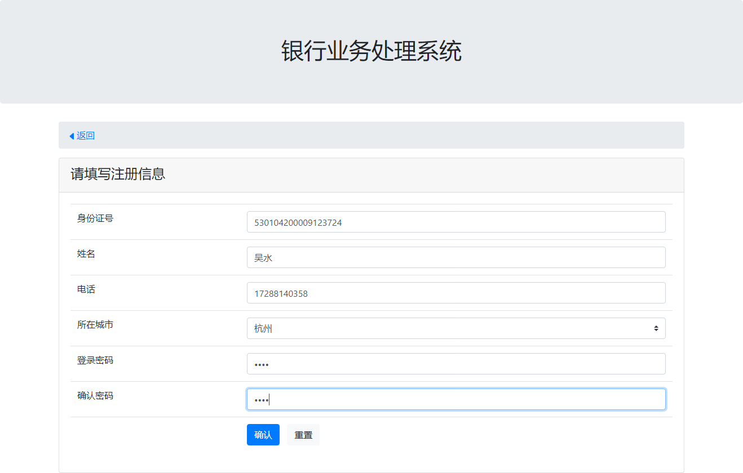

图 5 - 1

### 点击登录页面的注册按钮可进入注册页面添加客户信息，输入信息不完整或错误会弹出提示框，注册后返回登录页面。

### 5.1.2客户登录

1. 客户登录页面

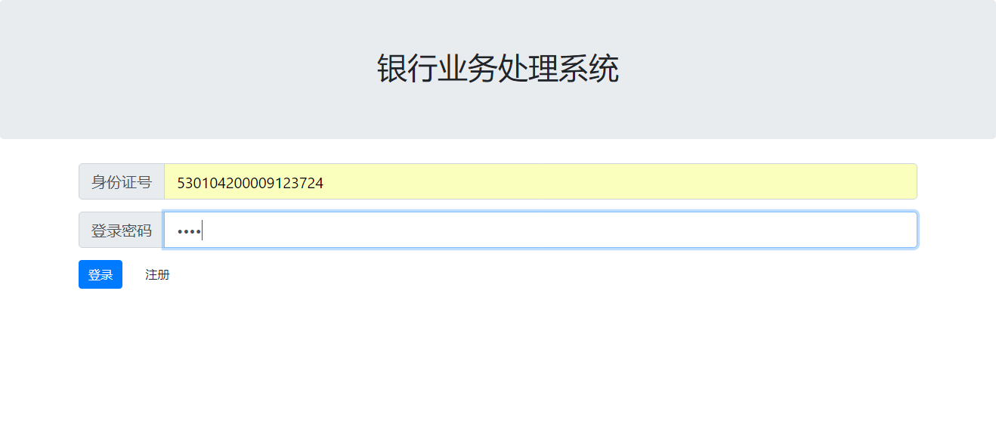

图 5 - 2

输入正确的ID和密码即可进入系统。

### 5.1.3首页

1. 系统首页

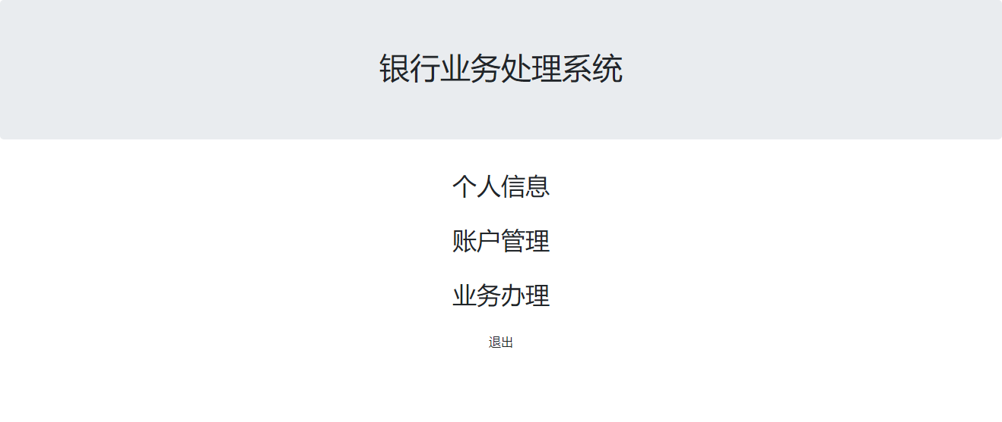

图 5 - 3

登录进入系统首页后，可以进入个人信息、账户管理、业务办理3个功能模块进行操作。

### 5.1.4个人信息管理

1.我的资料

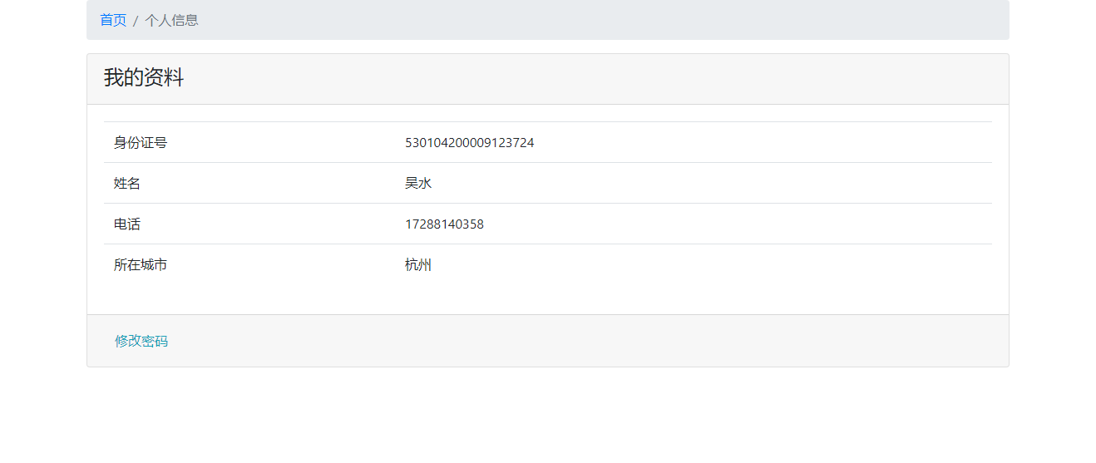

图 5 - 4

我的资料卡显示个人信息。点击下方的按钮可以修改登录密码。

2.密码管理

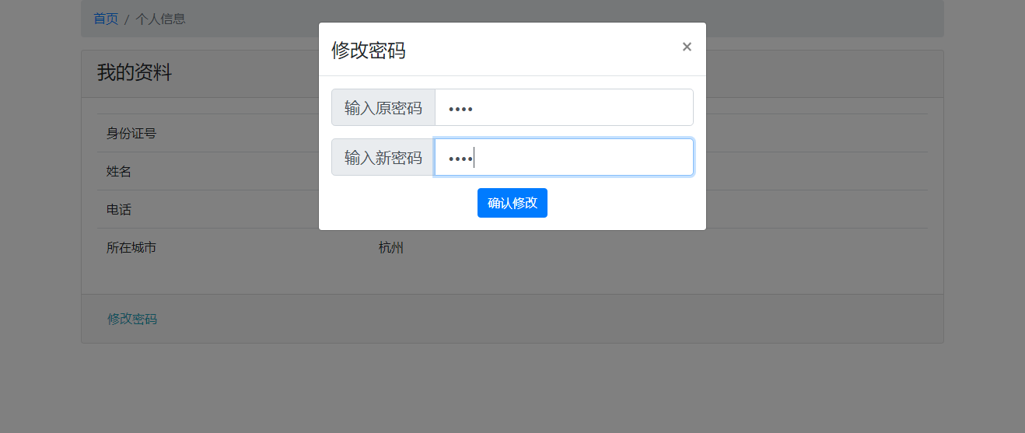

图 5 - 5

原密码正确即可修改为新密码。

### 5.1.5账户管理

1. 开户

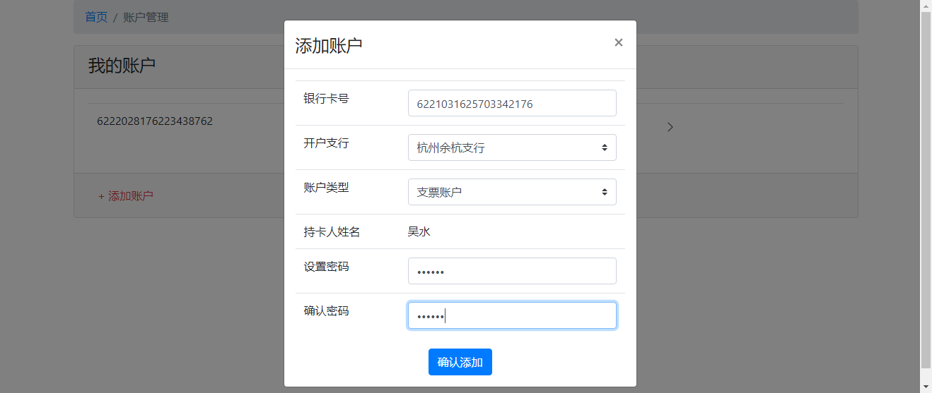

图 5 - 6

点击下方的“添加账户”按钮，可以办一张新卡。

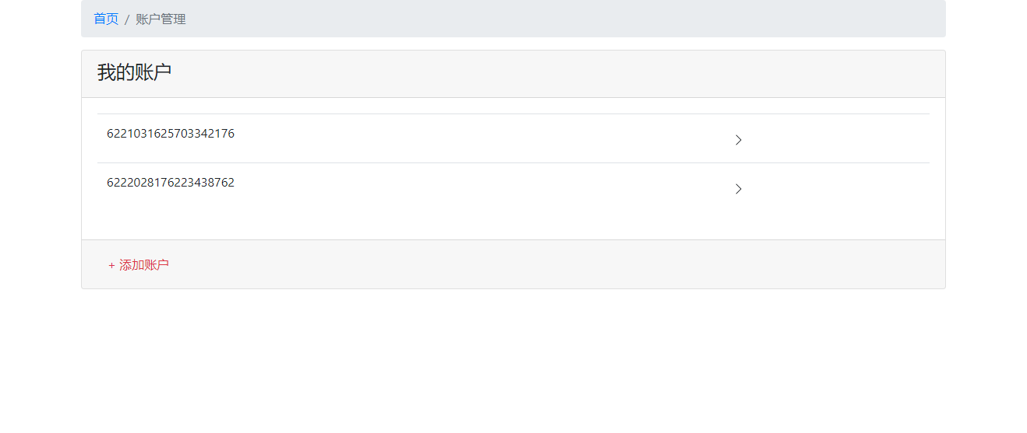

图 5 - 7

开户后账户管理页面多出了一张新卡。点击右边的“>”详情按钮可进入账户详情页面对指定账户进行查看和操作。

1. 账户详情

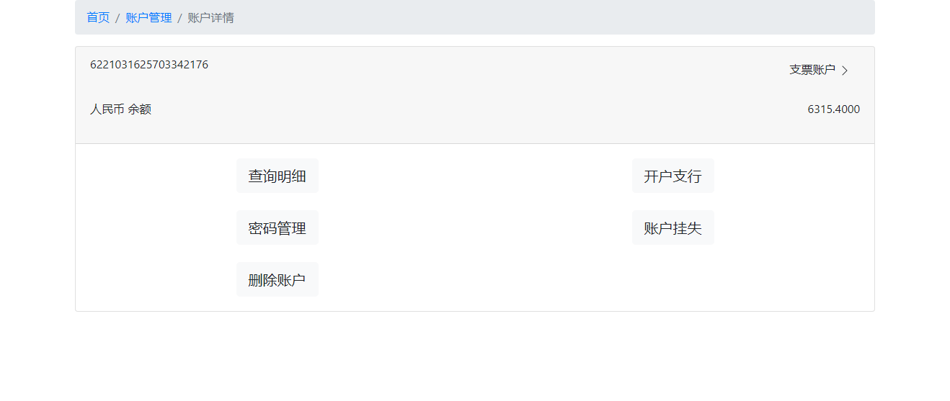

图 5 - 8

账户详情页面上方显示账户号、账户类型和余额，其中显示账户类型的右方“>”能看到更细的内容。

1. 查看账户类型

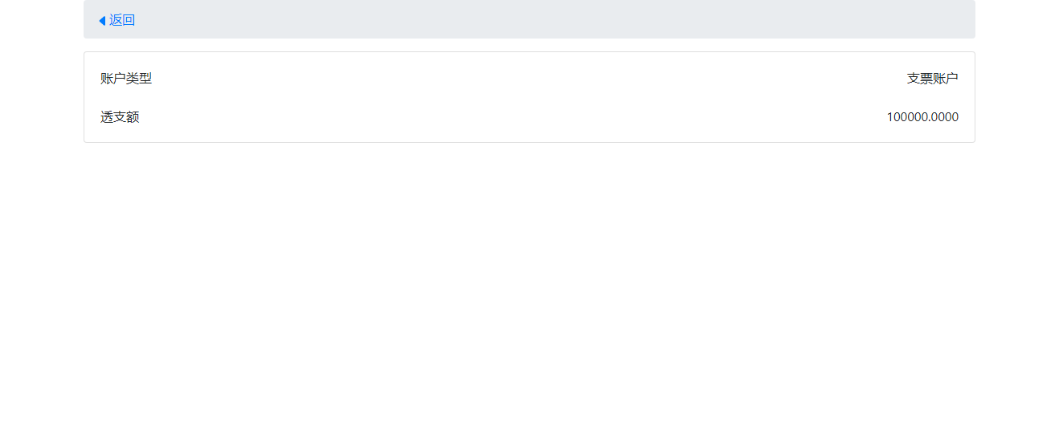

图 5 - 9

在账户类型中可以看到储蓄账户的利率或者支票账户的透支额。

1. 管理账户模块

账户详情页面下方分别是5个管理账户的模块，可以对该账户的信息进行查看和操作。

① 查询明细

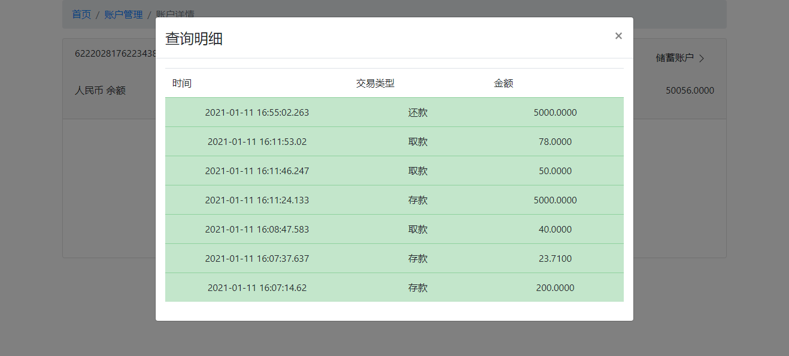

图 5 - 10

查询明细模块显示此账户的交易信息记录。

②查看开户支行

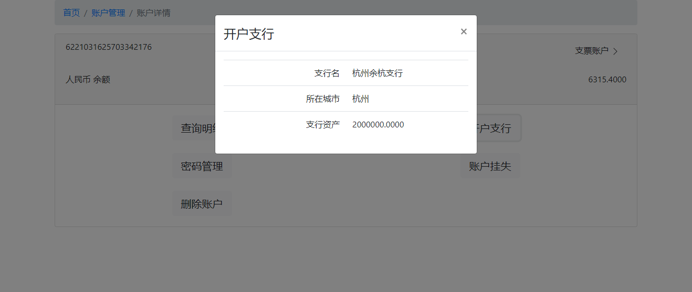

图 5 - 11

开户支行模块显示开通此账户的支行信息。

③修改账户密码

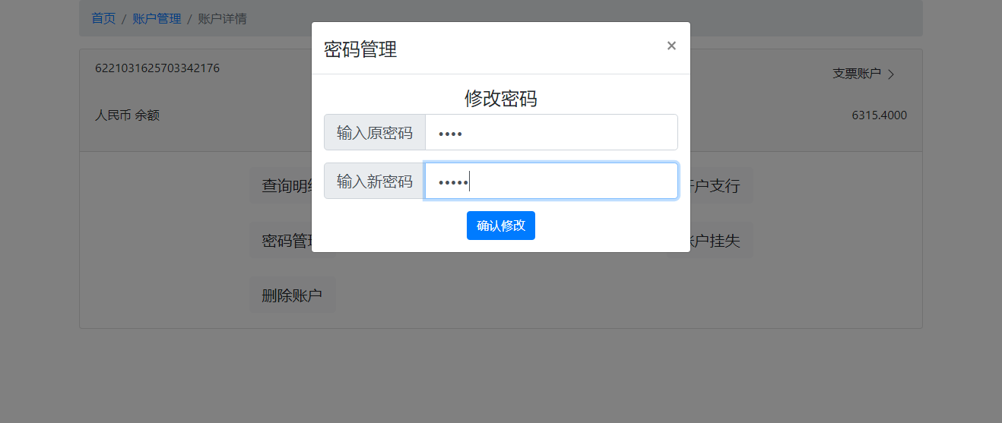

图 5 - 12

原密码输入正确即可修改账户密码。

④账户挂失

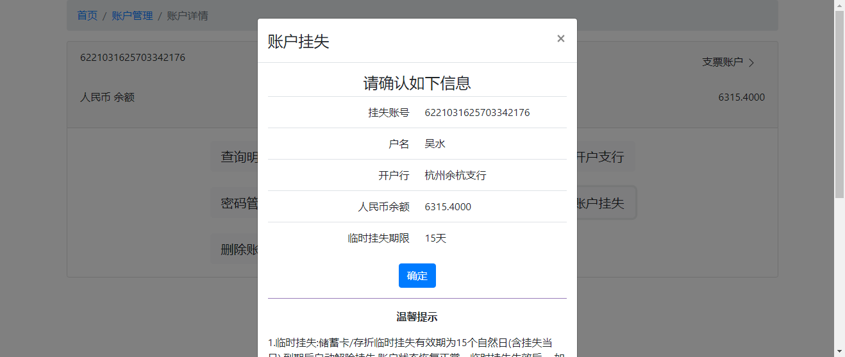

图 5 - 13

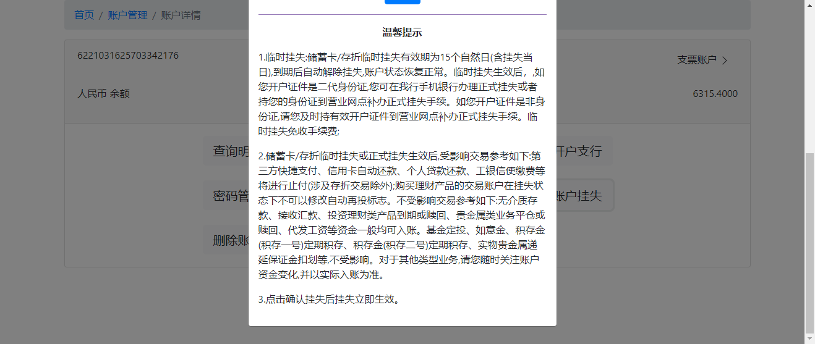

图 5 - 14

确认账户信息后确定挂失，则该卡被冻结，只能查看信息，不能进行账户管理和业务办理。

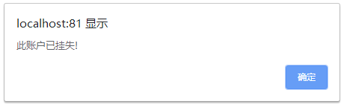

图 5 - 15

挂失过的账户不能再次挂失。

⑤销户

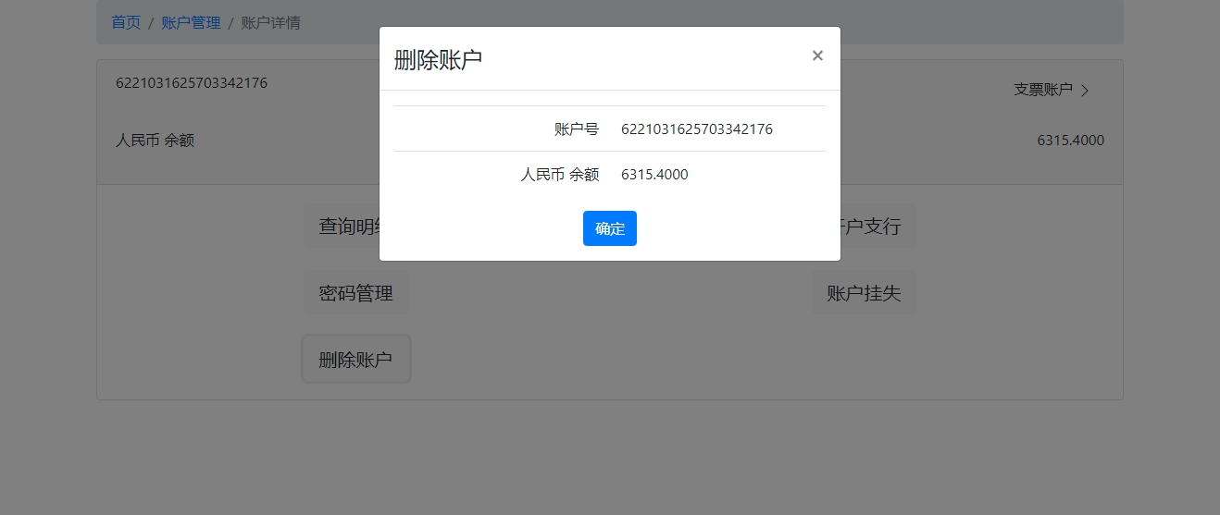

图 5 - 16

当账户余额为0且没有被冻结时，可以删除账户。

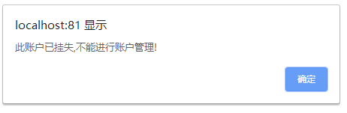

图 5 - 17

若账户被冻结，则不能操作，弹出警告框。

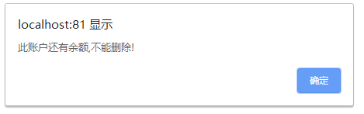

图 5 - 18

若账户里还有余额，也不能删除账户，弹出警告框。

### 5.1.5业务办理

1. 业务办理首页

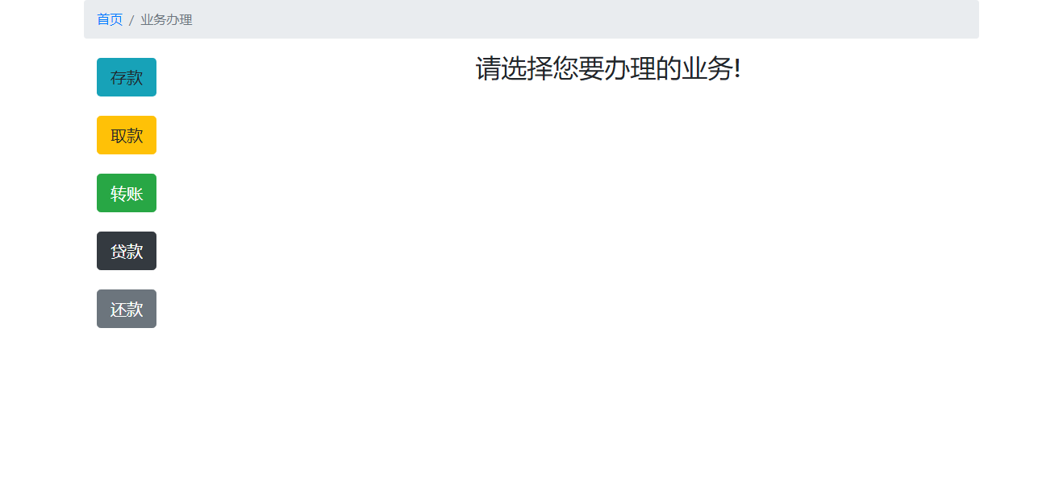

图 5 - 19

进入业务办理模块，可选择存款、取款、转账、贷款和还款5的操作，客户所拥有的账户进行交易。

1. 存款

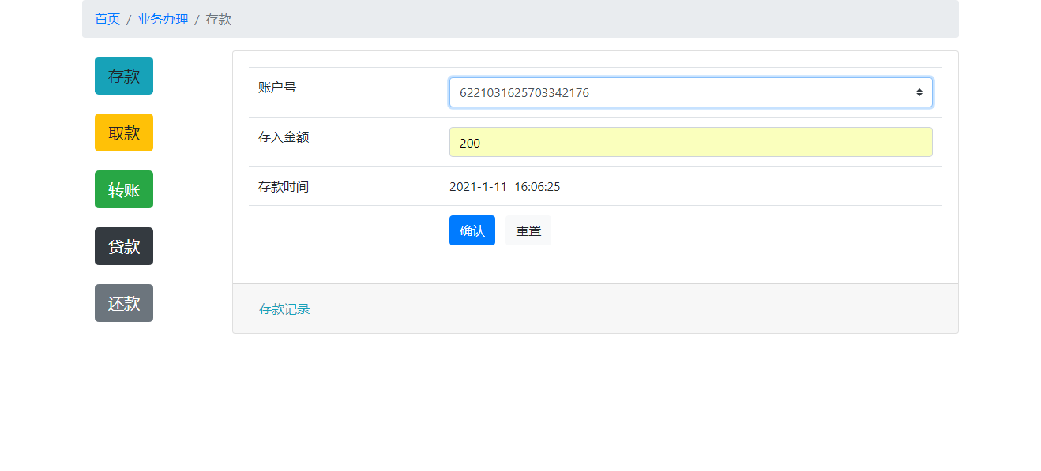

图 5 - 20

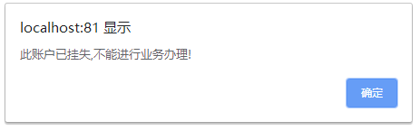

图 5 - 21

若选择的存款账户被冻结，则不能进行业务办理，后面的操作也一样。

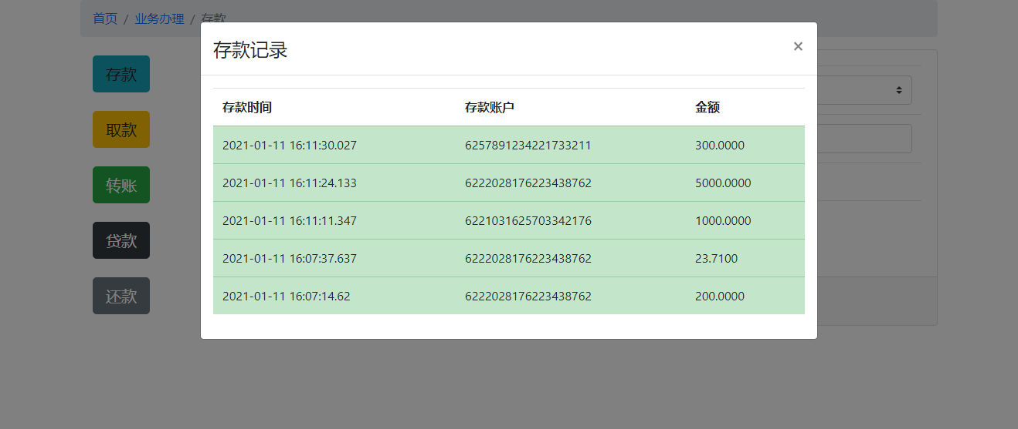

图 5 - 22

点击下方“存款记录”按钮，可查看客户所拥有的账户的所有存款记录。后续操作类似。

1. 取款

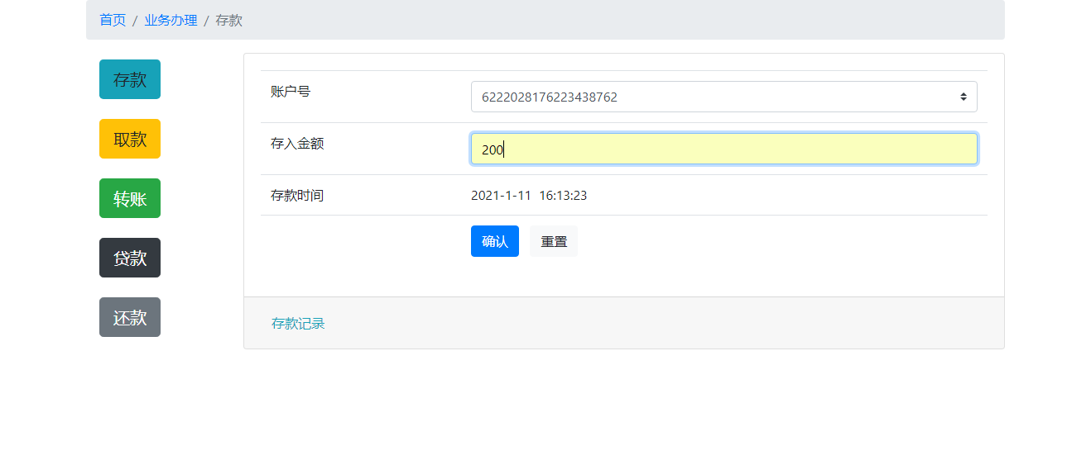

图 5 - 23

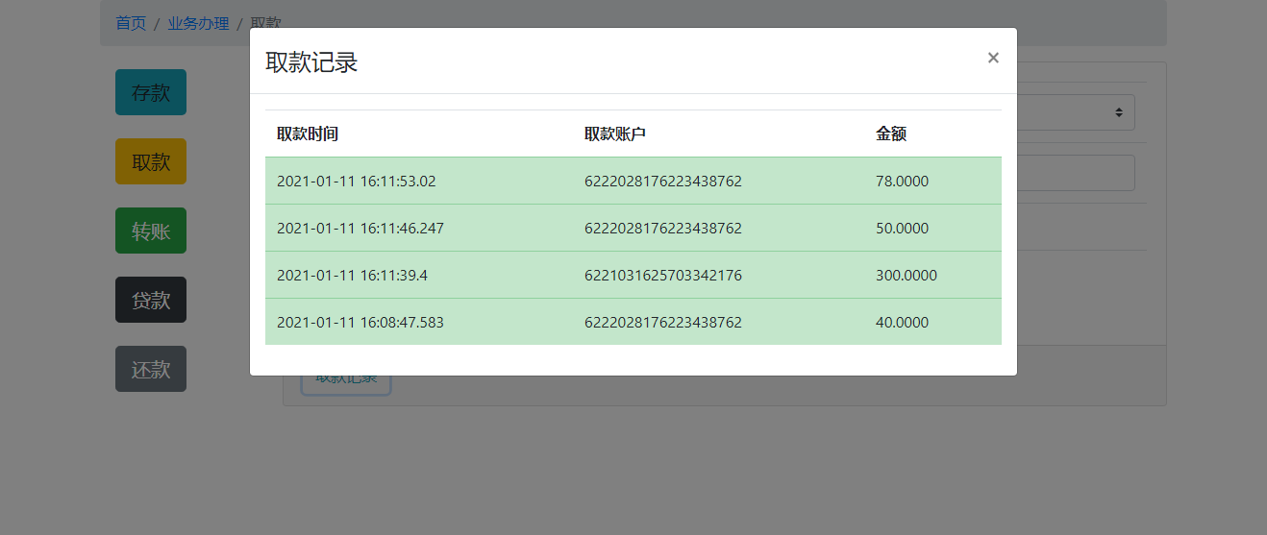

图 5 - 24

1. 转账

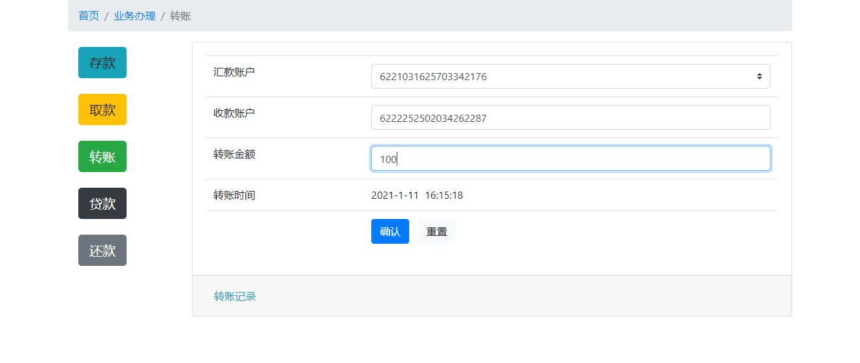

图 5 - 25

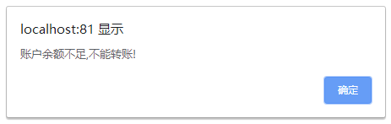

图 5 - 26

当汇款账户的余额小于输入的转账金额时，不能实现转账。

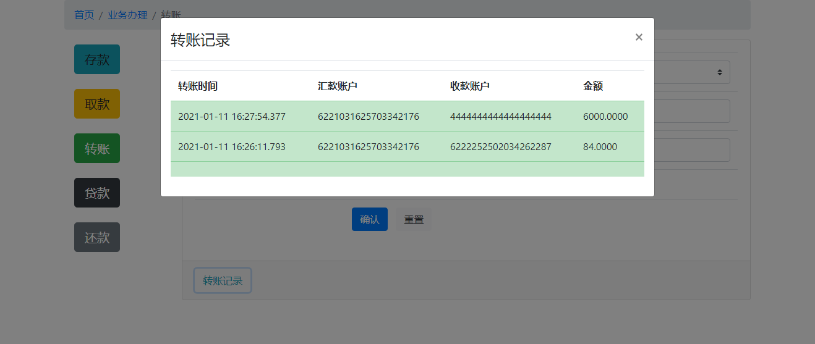

图 5 - 27

1. 贷款

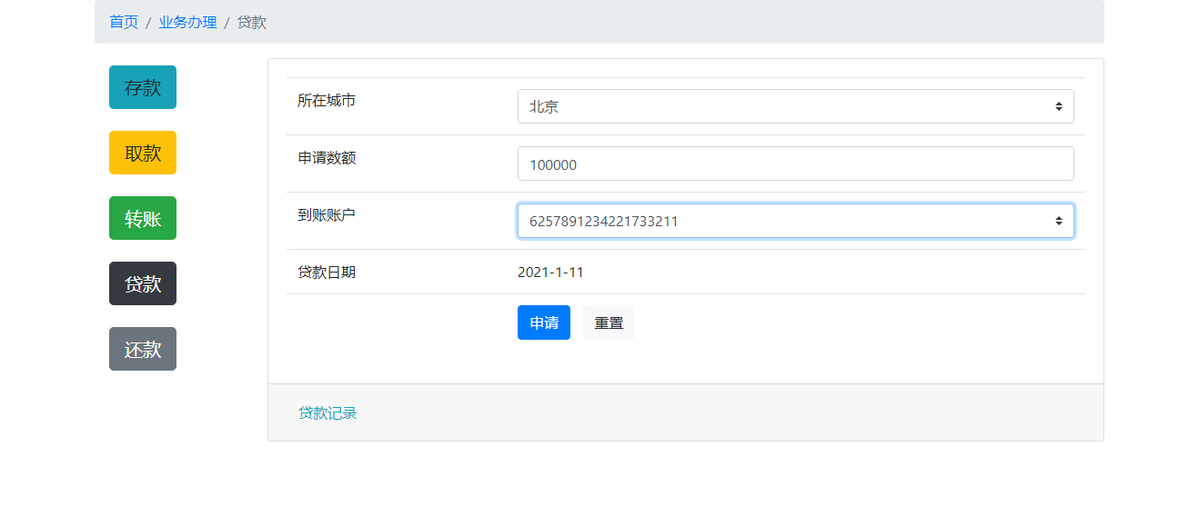

图 5 - 28

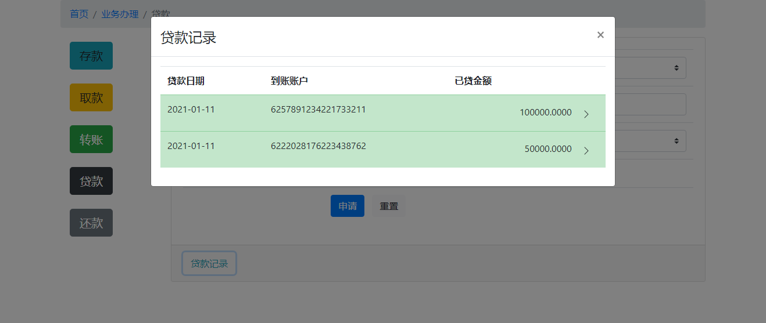

图 5 - 29

点击右边的“>”详情按钮，可查看对应贷款记录的详细信息。

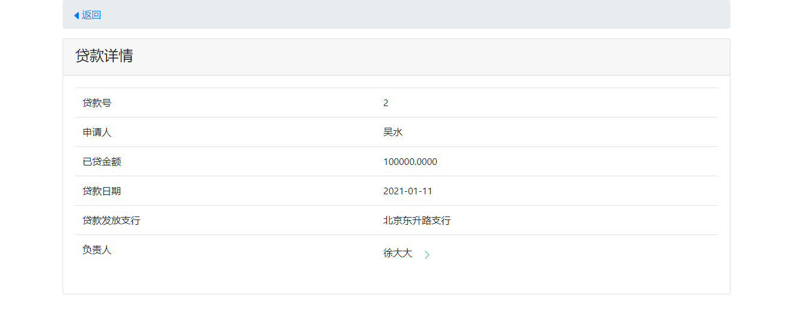图 5 - 30

点击负责人姓名右边的按钮可查看其详细信息。

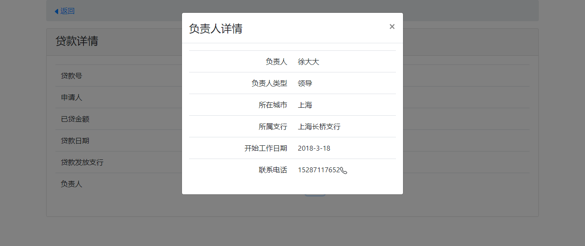

图 5 - 31

1. 还款

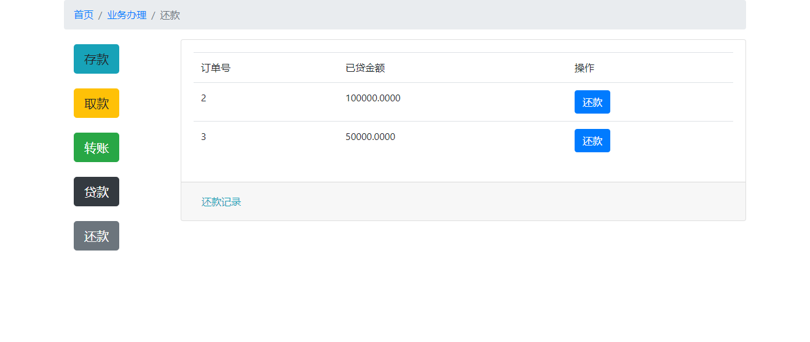

图 5 - 32

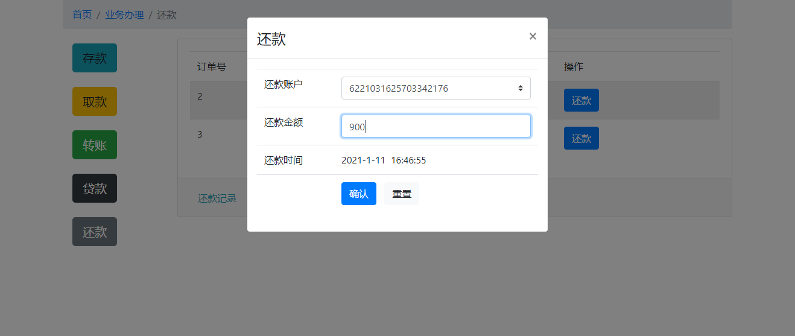

图 5 - 33

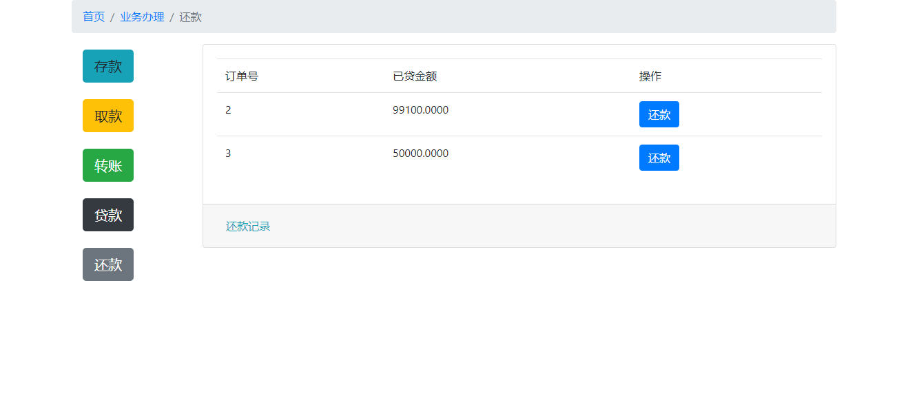

图 5 - 34

还款后，对应订单的已贷金额减少。

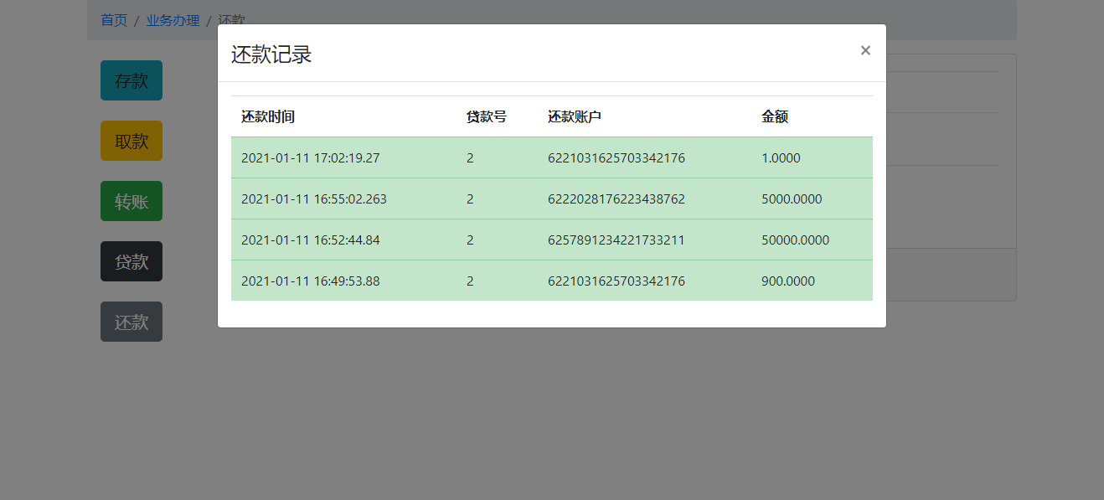

图 5 - 35

以上交易记录的变更也会更新到账户管理模块的查询明细部分。

## 

## 5.2系统开发难点简述

1. 绘制用例图和E-R图时就要注意，这是后续操作的基础；建表后由于各种外键约束使得删除插入操作不能草率进行，必要时要建立触发器或存储过程，方便操作。
2. 由于银行业务处理系统功能较多，前期设计过程中要理清各个对象和模块功能的关联，一个模块的变化也会引起另一个模块的变化。
3. 前端开发过程中对交易记录的更新：我设置了在登陆后就读取数据库中的存款、取款、转账、贷款、还款信息，将这些交易记录保存在会话中，以便后面查看这些记录时调用。要注意在每次交易后也要更新相关的交易信息，动态更新页面显示，不然后面的操作会很不方便。